2015年山东省枣庄市中考化学试卷（word版含答案及解析）
一、选择题
1.下列物质由离子构成的是（ ）
A.金刚石 B.甲烷 C.金 D.硫酸钠
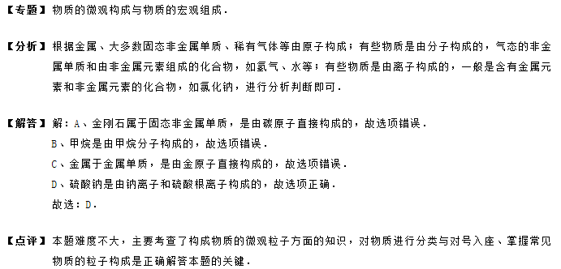
2.分类法是一种简单易行的科学方法。某同学用表格的形式对所学知识进行分类，其中甲与乙是包含关系。下列选项正确的是（ )
选项 | 甲 | 乙
A | 化学变化 | 木条燃烧、水的蒸发、铁钉生锈
B | 纯净物 | 液态氧、干冰、烧碱
C | 复分解反应 | 碳酸分解、酸碱中和反应
D | 清洁能源 | 太阳能、风能、含硫煤
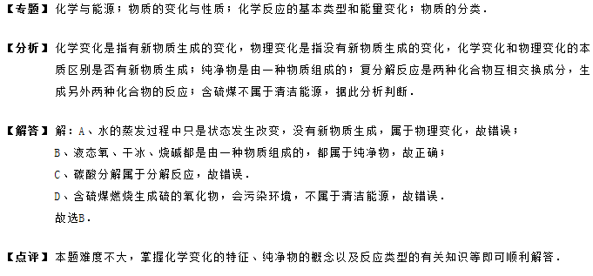
3.“食品安全重于泰山”，2015年我市百件惠民实事之一是建设“安全枣庄”。下列认识符合科学的是（ ）
A.霉变的花生、大米，经过蒸煮后食用
B.食品中添加大量防腐剂以延长其保质期
C.奶茶中加入塑化剂使其口感更香醇
D.食用“加铁酱油”，有利于预防缺铁性贫血
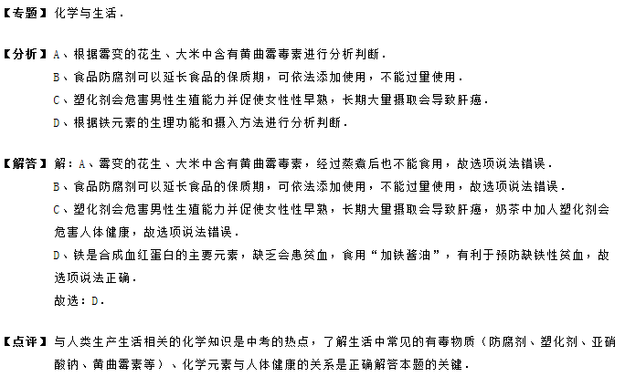
4.我市山亭区被评为“山东省长寿之乡”，特点之一是该地的山泉水多呈弱碱性，其pH约为（ ）
A.4.3 B.7.0 C.7.4 D.6.5
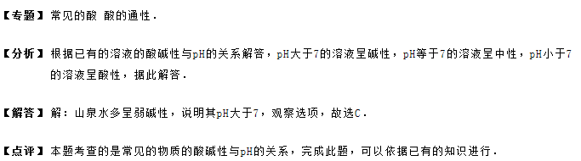
5.为准确配制80g10%的氯化钠溶液，要尽量减小计量仪器称量时的误差。该实验用到了下列仪器，其中属于计量仪器的是（ ）
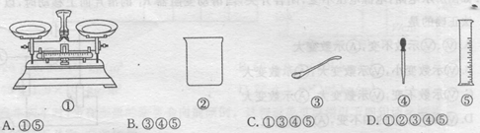
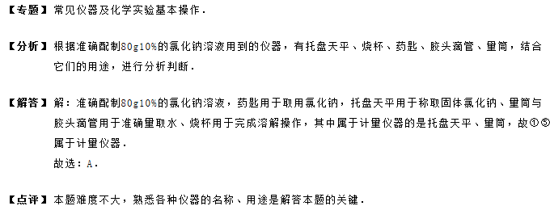
6.要除去下列各组物质中混有的少量杂质，所选试剂不正确的是（ ）
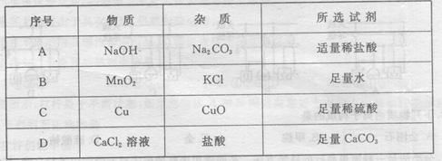
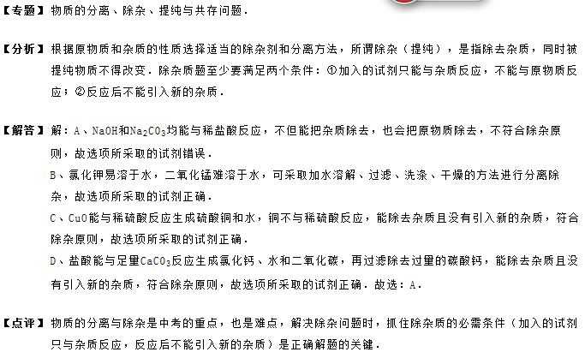
7．能在同一溶液中大量共存，且溶液为无色透明的一组物质是（ ）
A.FeCl₃、CuSO₄、NaCl B.BaCl₂、Na₂SO₄、NaOH
C.CaCl₂、NaNO₃、AgNO₃ D.K₂SO₄、NaNO₃、NH₄Cl
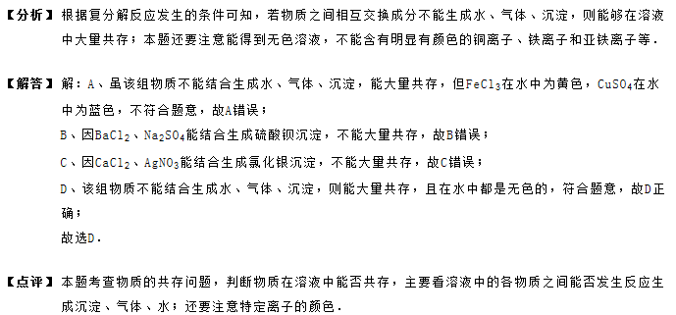

- 向等质量的锌粉和铁粉中分别加入足量稀硫酸，下列图像描述正确的是（ )
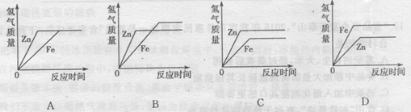
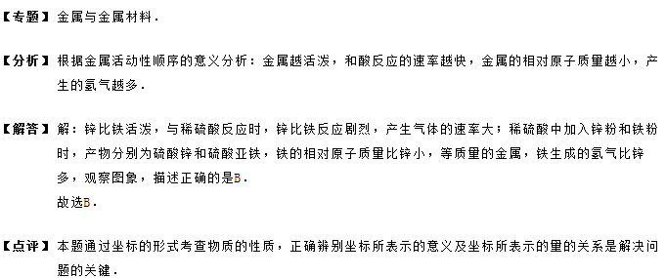
二、填空与简答题
9.2016年5月4日，北京的王女士因混合使用洁厕灵（盐酸）和84消毒液（次氯酸钠）清洁马桶，中毒死亡。其原因是2HCl+NaClO=NaCl+Cl₂↑+H₂O 产生的氯气有毒。
⑴上述反应中，氯元素化合价最高的物质是 （填字母）。
A.HCl B.NaClO C.NaCl D.Cl₂
⑵符号“Cl₂”的意义是 （答出一条即可）。
⑶《生活饮用水卫生标准》中，允许自来水厂使用氯气对天然水进行灭菌消毒，在此之前还要经过沉降、 等净化操作；要求水的总硬度（以碳酸钙计）不超过450mg/L，生活中降低水的硬度的常用方法是 。
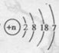
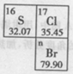
⑷已知溴元素（Br）的原子结构示意图为 ，那么，溴原子核内

质子数为 ，溴原子易 电子（填“得到”或“失去”）。
⑸氯和溴两种元素在周期表中的位置见右图，二者属于同一 （填“周期”或“族”）。
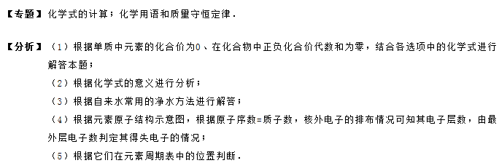
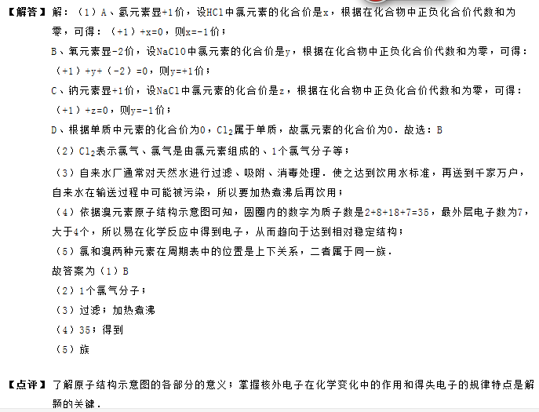
10．甲、乙两图分别表示氯化钠和硝酸钾在水中的溶解度曲线。
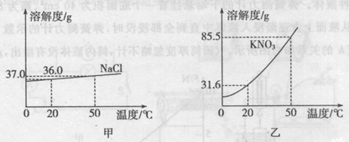
⑴比较甲、乙两图可知：影响固体物质溶解度曲线陡斜程度的因素是 ，两物质中 的溶解度受温度影响更小。
⑵20℃时硝酸钾的溶解度为 。
⑶若将20℃时硝酸钾的饱和溶液升温到50℃，此时溶液为 （填“饱和溶液”或“不饱和溶液”），溶液中硝酸钾的质量分数 （填“变大”、“变小”或“不变”）。

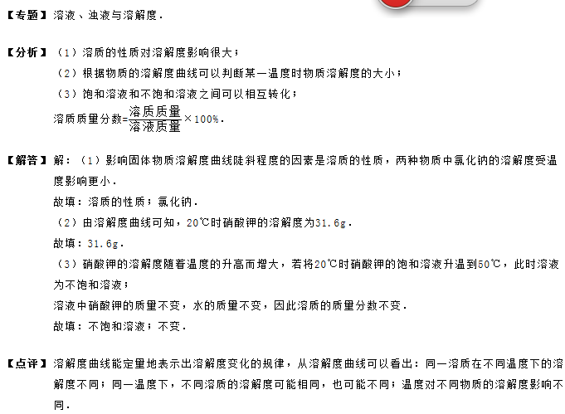

11.A-H是初中化学常见的物质，已知A为黑色固体单质，B为红色粉末，C或E常温下为气体且均属于氧化物，F的浓溶液能会发出刺激性气味的气体，G→H发生的是化合反应。它们的转化关系如图所示，请回答下列问题：
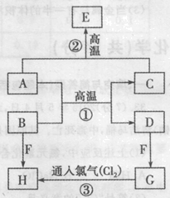
⑴B的化学式为 ，F的化学式为 。
⑵反应①的化学方程式为 。
⑶反应②的化学方程式为 。
⑷反应③的化学方程式为 。
⑸ 某同学认为“图中每一步转化均有元素化合价的变化”。他的判断 （填“正确”或“不正确”）。

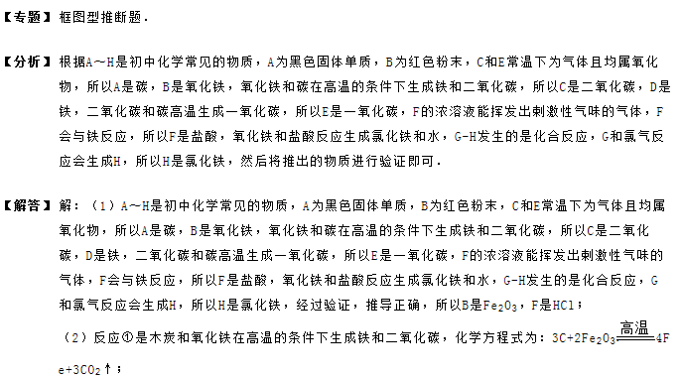
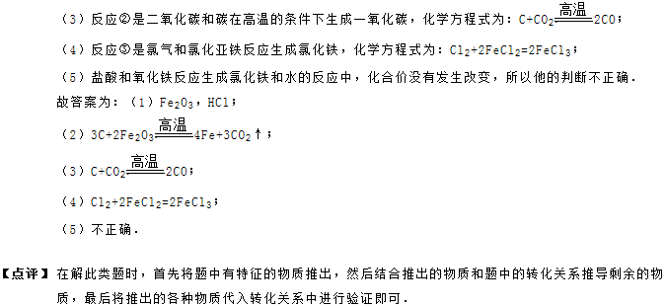
12.今年5月我市九年级学生进行了化学实验操作考试，考到了“木炭在氧气中燃烧”这一实验，如右图所示，请回答：
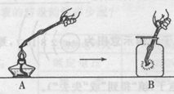
⑴A图中，用坩埚钳夹取一小块木炭在酒精灯火焰的
部分迅速加热；从燃烧条件的角度分析，加热的目的是 。
⑵B图中，燃烧停止后，取出坩埚钳，往集气瓶里加入少量的澄清石灰水并振荡，观察到的现象是 ，发生反应的化学方程式为 。
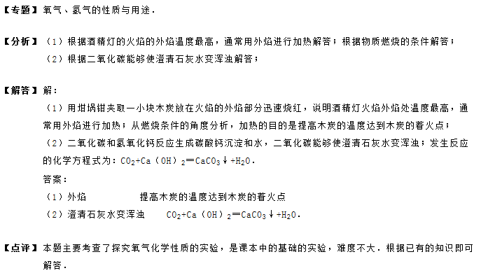
13.老师在课堂上做钠的性质实验，先用小刀切下绿豆大小的一块，可以看到银白色的金属光泽，再放入滴加过酚酞试液的水中，观察到钠浮在水面上，熔化成闪亮的小球，四处游动，发出“嘶嘶”的响声，溶液变红。反应后产生一种气体，经检验其密度最小且具有可燃性。
根据以上描述，回答下列问题：
⑴钠的物理性质 （答出一条即可）。
⑵解释任一处划线现象的原因 。
⑶如果在实验室中制取该反应产生的气体，收集方法为 。
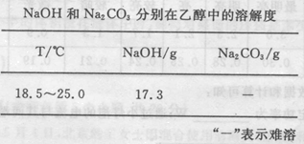
⑷反应完毕，向溶液中滴加稀盐酸至过量，可观察到的现象为 。
⑸反应完毕，向溶液中通入二氧化碳，无明显现象。现提供固体氢氧化钠、二氧化碳、乙醇和必需的仪器，并查得如下资料。
请设计一个“看得见”的氢氧化钠与二氧化碳反应的实验 。
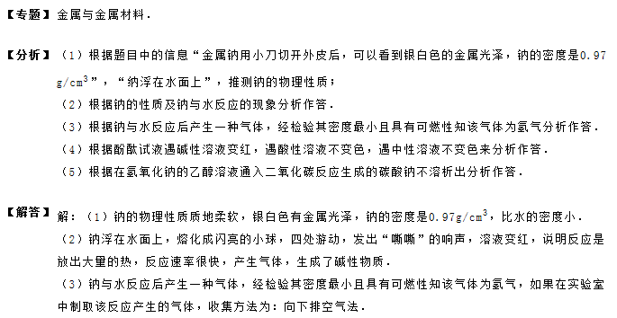
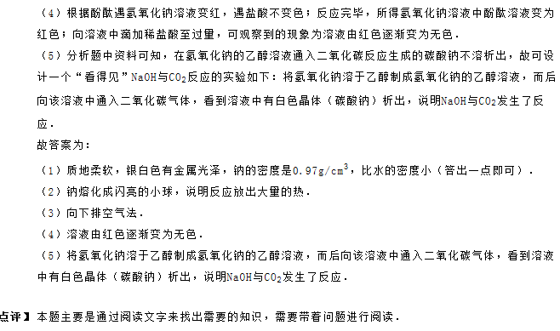

三、计算题
14.某同学给自家的蔬菜大棚补施二氧化碳气肥：在棚内悬挂一大塑料桶，装入稀释后的工业硫酸，然后每天（阳光充足）向桶内加入一定量的碳酸氢铵（NH₄HCO₃),反应后可生成硫酸铵、水和二氧化碳。若一个大棚一天补施二氧化碳气肥330g，请回答：
⑴一个大棚一天需要碳酸氢铵多少克。（写出计算过程）
⑵当稀硫酸反应完后，塑料桶内剩余的硫酸铵是一种 （填“复合肥”“氮肥”或“磷肥”)。

